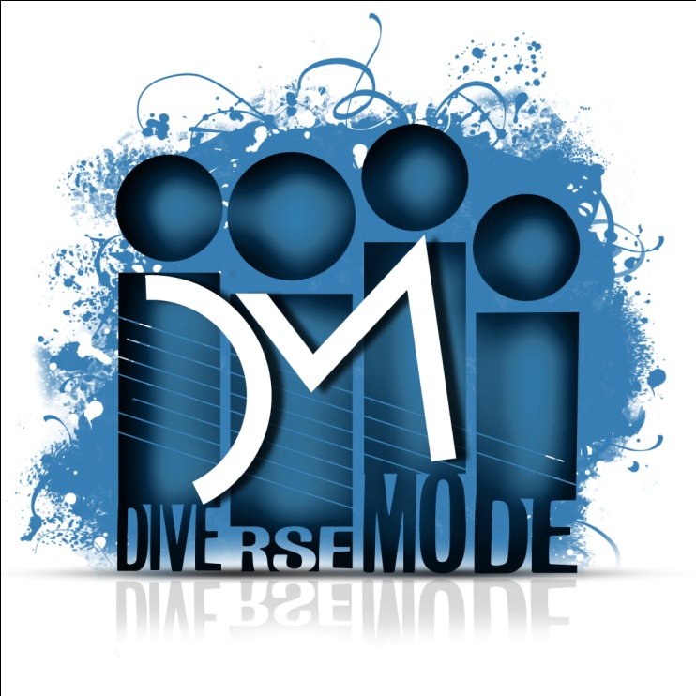

Le DIVERSE MODE
Via Beato Angelico, 11 – 74122 Taranto
www.diversemode.com
info@diversemode.com
lediversemode@libero.it
twitter – you tube -facebook
099/4005737 – 349/3214738

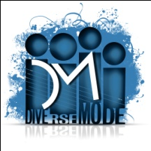
BIOGRAFIA

Il progetto musicale "Le Diverse mode" nasce nel 2007 da un gruppo di amici che scoprono nella musica un modo nuovo di condividere gioie ed emozioni della vita.
Giuseppe Cavallo (siKKio) alla voce, Giovanni Pagliaro alla chitarra, Andrea Manco al basso, Daniele Manco alla batteria iniziano a dedicarsi intensamente al progetto che all'inizio vede protagoniste cover dei più grandi autori italiani e stranieri, prova dopo prova cresce il feeling fra i musicisti che inizieranno già da subito un'intensa attività concertistica nel territorio regionale
La voce spinta di SiKKio e la grinta del resto della band caratterizzano fortemente i loro concerti tanto da avere un enorme seguito in ogni esibizione. Il tempo passa le soddisfazioni aumentano e la band inizia a sentire il bisogno di produrre propria musica per esplicitare attraverso i testi e le melodie le caratteristiche principali e lo stile del marchio "Le Diverse mode"; per questo iniziano a lavorare sul primo inedito "Le sere che..." col quale nel 2010 vincono il "Green Tour Festival"un concorso regionale.Nel 2011 " Le Diverse mode" partecipano al "Premio Mia Martini" noto concorso canoro europeo con il brano "Noi come tanti" scritto da Mario Rosini e Giuseppe Cavallo conquistando il podio; La band inoltre si è posizionata tra i primi trenta su oltra 8500 concorrenti da tutta Italia alle selezioni di SANREMO 2012 esibendosi presso gli studi Dear di Roma e ricevendo importanti apprezzamenti da Morandi e dal direttore della Rai Mazzi.
La band ha ripreso la sua intensa attività concertistica girando per l'Italia.Ora stanno lavorando al loro primo CD avvalendosi della collaborazione di turnisti di fama nazionale per mettere a frutto tutte le esperienze e le idee musicali maturate.

PROGETTO MUSICALE

Le diverse mode nei live propongono oltre che a qualche loro inedito, una propria elaborazione della musica italiana in chiave rock volando da Vasco Rossi ai Negramaro, da Alex Britti a Lucio Battisti, da Ligabue a Pino Daniele, da Zucchero a Jovanotti senza dimenticare altri autori che hanno lasciato canzoni indelebili negli anni assicurando al pubblico un vasto e interessante assortimento musicale ed una padronanza del palco e del pubblico di tutto rispetto.
Inoltre non si escludono degli intermezzi solo strumentali o passaggi per qualche big internazionale come Stevie Wonder, Pink Floyd ecc…

Le DIVERSE MODE è composta da Giuseppe Cavallo alla Voce, Giovanni Pagliaro alla chitarra elettrica, Andrea Manco basso e chitarra acustica e Daniele Manco Batteria.
www.diversemode.com

